«4 октября — Всемирный день защиты животных»

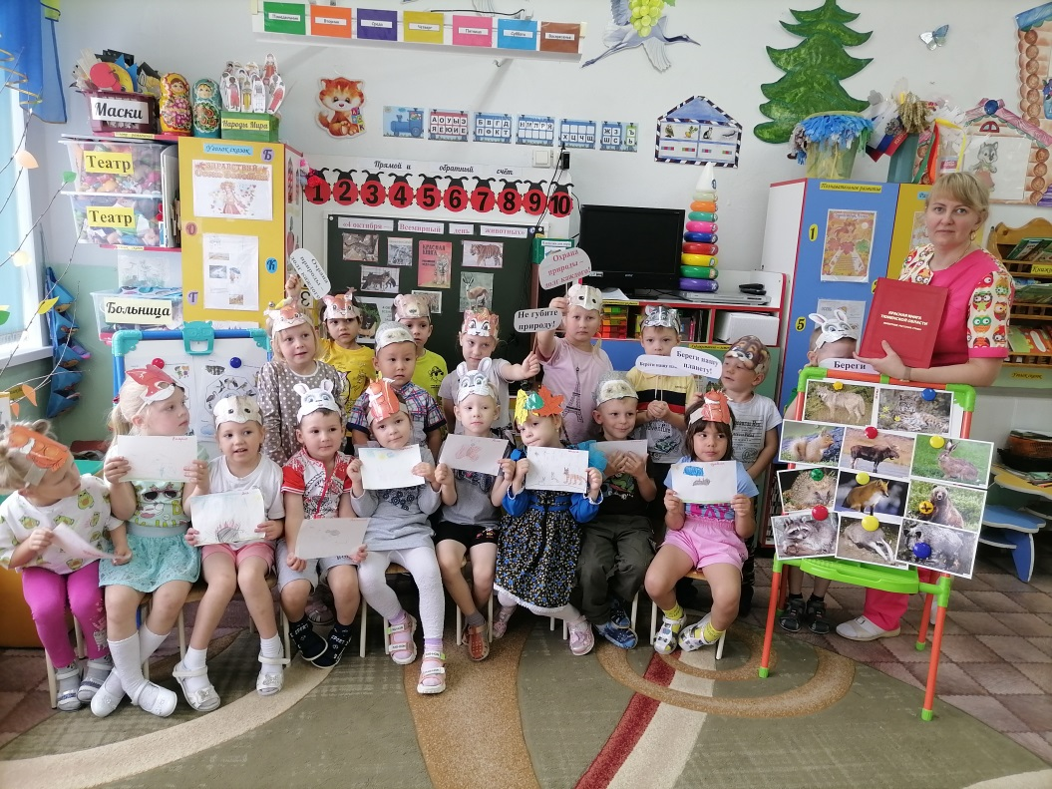 | Стремись животных защищать,  Они ведь братья наши!  Стремись чуть – чуть добрее стать.  Мир этот сделать краше!  Их дружба крепкая верна,  Животные – как люди,  И нам их доброта нужна.  Кем без добра мы будем?

4 октября весь мир отмечает Всемирный день животных. Своё начало этот праздник берёт с 1931 года, когда во Флоренции проходил Международный конгресс сторонников движения в защиту животных, именно на нём было принято решение об установлении Дня животных. По традиции, дети нашего детского сада «Сибирячок» корпус №3 старшая группа «Светлячки» приняли участие в праздновании этого дня. Они познакомились с историей и значением возникновения Всероссийского дня защиты животных. Была оформлена выставка «Животные», подобрана художественная литература о жизни животных. Ребята с удовольствием рисовали рисунки животных и составили свою Красную книгу. На протяжении всего праздника дети смотрели презентацию «Защитим животных вместе!», рассматривали Красную книгу Тюменской области. Вспомнили о правилах поведения в природе, участвовали в дидактических играх «Расскажи о животных», «Угадай животное», собирали пазлы, инсценировали театрализованную сценку «В гостях у осени», отгадывали загадки, пели песню «Никого не обижай» В. Лунин.

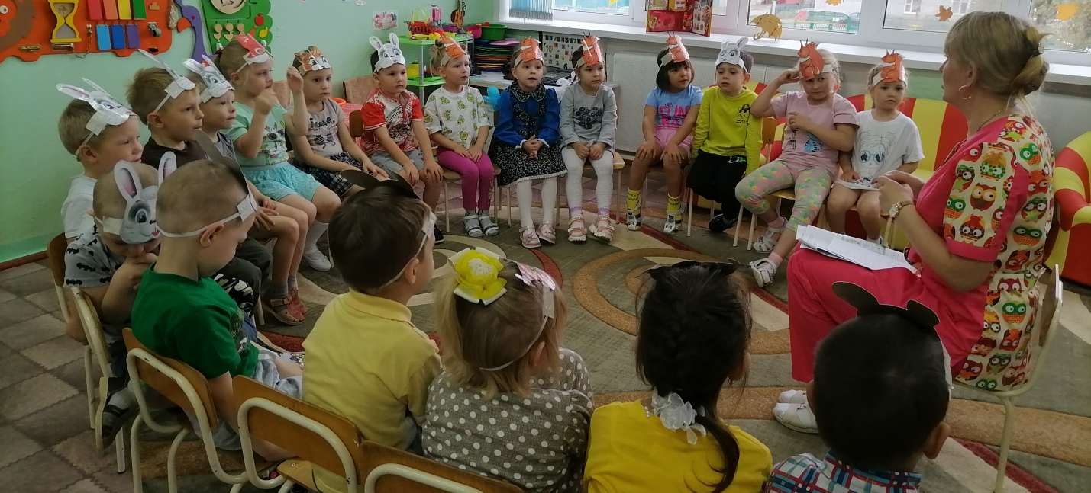
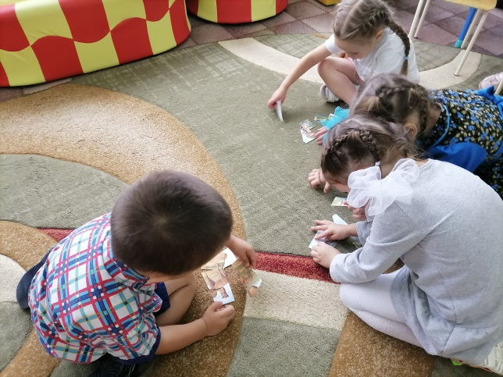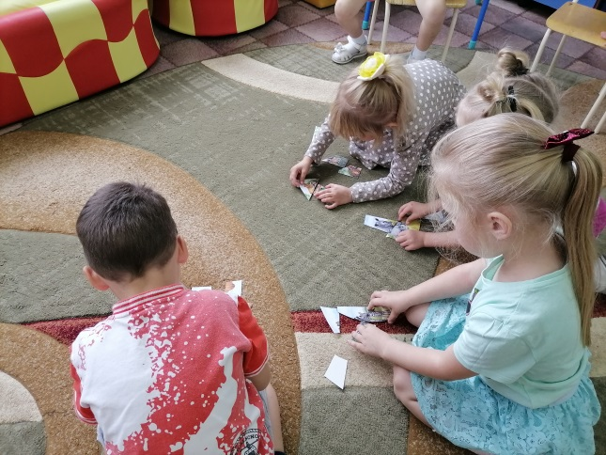
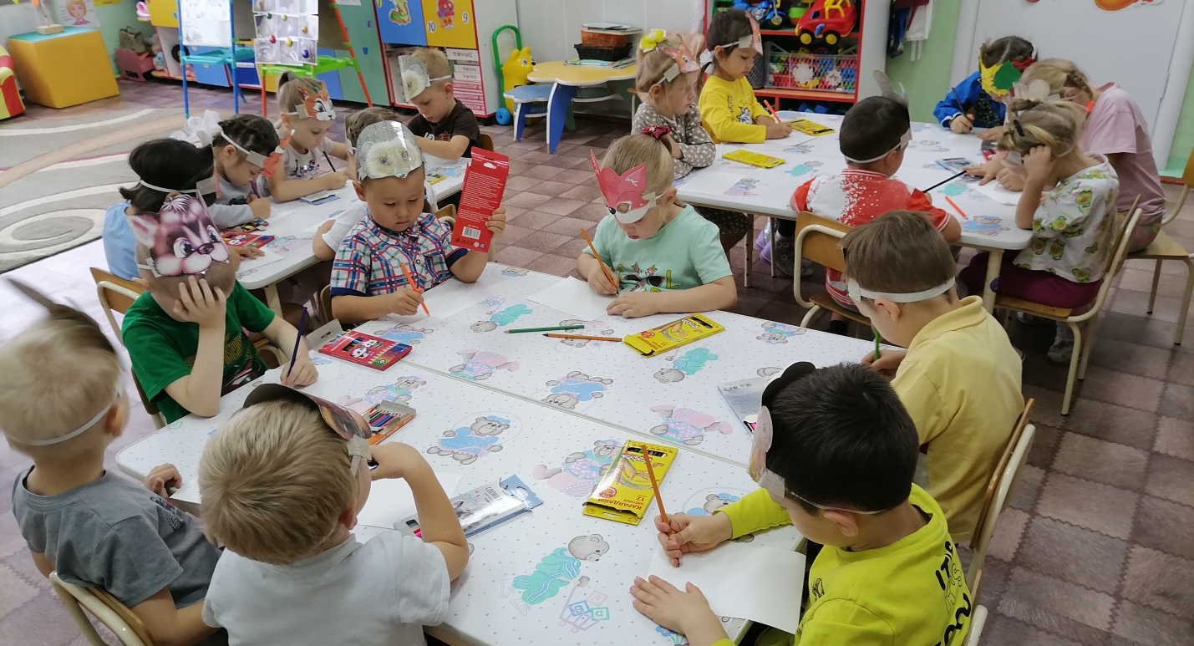

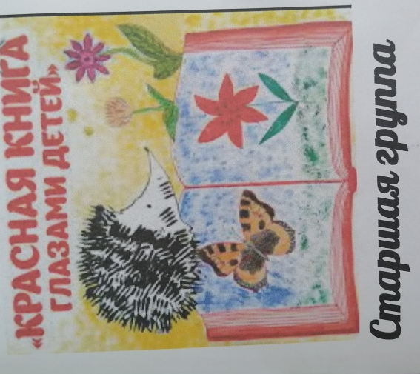
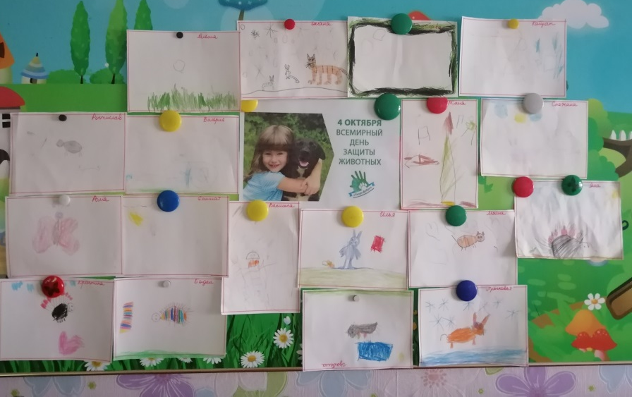

Стремись животных защищать, они ведь — братья наши!
Стремись чуть — чуть добрее стать, мир этот сделать краше!

Стёпочкина Маргарита Сергеевна, воспитатель высшей квалификационной категории

